K4A-R30-1M0-20-3L0

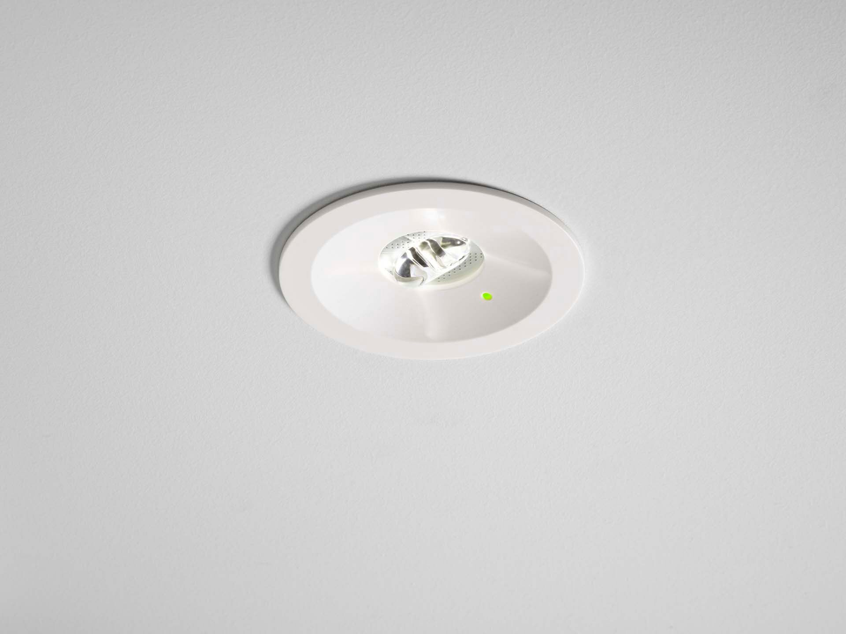
Runde Leuchte für Sicherheitsbeleuchtung für Rettungswege. Einbau.&nbsp; Autonome Leuchte (enthält Batterie). Abmessungen: Ø 80 mm x 50 mm. Polycarbonat-Gehäuse mit versenkter Optik und modernem Aussehen. Federgelagert, Elektronik in separatem, transparentem Polycarbonat-Gehäuse mit minimalen Additiven, schraubenlose Öffnung, schraubenlose Push-in-Kabelklemmen. Einbauhöhe 110 mm. Ermöglicht die Ein- und Auswärtsverdrahtung mit zwei Kabeln bis zu 5G2,5mm² oder mit 4 Kabeln, wenn die Busleitungen getrennt sind. Linienförmige Rettungsweg- Lichtverteilung, optimiert für normkonforme Ausleuchtung entlang der Rettungswegachse. Leuchten-Lichtstrom im Notbetrieb: 95 lm. Anschlussleistung: 0.2 W. Spannung: 220-240V. Betriebsdauer: 180 min. Die Leuchte enthält Lampen- und Batteriedaten (Datum/Typ) gem. EN 60598-2-22. Batterie: 1 x LiFePO4 3,2V 1,5Ah. Automatischer Funktions-/Betriebsdauertest, jeweils wöchentlich/alle 13 Wochen gem. EN 50172 und EN 62034; Schutzklasse: Klasse II. Fotobiologische Sicherheit EN 62471: RISK GROUP 1 UNLIMITED. Schlagfestes polycarbonat Gehäuse, RAL9003 - weiß. IP-Schutzart: IP20. IK-Schutzart: IK04. Ambient temperature: 5°C - 35°C. Glühdrahttest: 850°C. 5 Jahre Garantie auf Leuchte, Lichtquelle, Driver und Batterie. Zertifikate: CE. Die Leuchte wurde nach der Norm EN 60598-1 in einem Unternehmen entwickelt und produziert, das ISO 9001 und ISO 14001 zertifiziert ist.

